Консультативная группа по радиосвязи | 
 | Документ RAG/69-R
 | 12 марта 2026 года
 | Оригинал: английский
ЯПОНИЯ
ПРОДОЛЖЕНИЕ РАБОТЫ СОГЛАСНО РЕЗОЛЮЦИИ 55 (ПЕРЕСМ. ВКР-23)
ПРЕДСТАВЛЕНИЕ И ПУБЛИКАЦИЯ В ЭЛЕКТРОННОМ ФОРМАТЕ ЗАЯВОК НА РЕГИСТРАЦИЮ СПУТНИКОВЫХ СЕТЕЙ

1 Базовая информация
В Резолюции 908 (Пересм. ВКР-15) Директору Бюро радиосвязи (БР) поручается внедрить защищенный безбумажный электронный подход для электронного представления и публикации заявок на регистрацию спутниковых сетей и замечаний ("Электронное представление" − e­Submission). По итогам ВКР-23 Резолюция 908 (Пересм. ВКР-15) была включена в Резолюцию 55 (Пересм. ВКР-23), в которой Директору БР поручается продолжать разработку и усовершенствование платформ "Электронное представление заявок на регистрацию спутниковых сетей", "Электронная переписка" (e-Communications) и SIRRS, с тем чтобы обеспечить потребности Регламента радиосвязи по представлению заявок на регистрацию спутниковых сетей и замечаний по ним, а также связанную с ними переписку.
Администрация Японии поддерживает деятельность БР путем внесения добровольных взносов с мая 2017 года на цели выполнения Резолюции 908 (Пересм. ВКР-15), и хотела бы продолжать оказывать поддержку этим проектам.
На 32-м собрании КГР в 2025 году были обсуждены два вклада (RAG/40 и RAG/45), касающиеся дальнейшей работы в рамках Резолюции 55 (Пересм. ВКР-23) в отношении представления и публикации заявок на регистрацию спутниковых сетей в электронном формате, и БР было предложено продолжить работу с учетом финансовых ограничений.

2 Предложения
Япония признает, что в рамках усилий БР по этому проекту был достигнут значительный прогресс, но при этом она хотела бы вновь подчеркнуть важность расширения систем "Электронное представление" и "Электронная переписка", а также дальнейшего совершенствования соответствующего программного обеспечения в целях повышения эффективности и скорости процедур координации спутниковых сетей, включая процедуры рассмотрения и публикации БР.
В качестве последующих мер по итогам обсуждений, состоявшихся в ходе предыдущих собраний КГР, Япония хотела бы представить следующие предложения (пункты 2.1–2.3).

2.1 Обеспечение доступности системы "Электронная переписка" для использования операторами спутниковой связи и поощрение администраций к использованию системы
Переписка между администрациями и операторами спутниковой связи осуществляется главным образом по электронной почте. Вместе с тем, БР и администрации все чаще используют систему "Электронная переписка". В Резолюции 55 (Пересм. ВКР-23) было принято следующее решение по данному вопросу:

решает,
...
8 что административная переписка между администрациями и БР, касающаяся процессов предварительной публикации, координации, заявления и регистрации, в том числе переписка, касающаяся Приложений 30, 30А и 30В применительно к спутниковым сетям, земным станциям и радиоастрономическим станциям, должна вестись, когда это возможно, с использованием платформы МСЭ "Электронная переписка";
...
10 что вместо способов, обозначаемых словами "телеграмма", "телекс" или "факс" в положениях, которые касаются процессов предварительной публикации, координации, заявления и регистрации спутниковых систем или сетей, земных станций и радиоастрономических станций, включая положения, содержащиеся в Приложениях 30, 30А и 30В и соответствующих Резолюциях, должна использоваться платформа "Электронная переписка";
...
Как отмечалось в Документе RAG/40, уровень использования платформы "Электронная переписка" постепенно увеличивался со времени ее внедрения и в последнее время составляет примерно 80%[1]. Платформа "Электронная переписка" должна использоваться в соответствии с Резолюцией 55 (Пересм. ВКР-23) в случае отсутствия каких-либо трудностей.
Как отмечено в Документе RAG/58, Бюро добилось прогресса в своей работе, с тем чтобы предоставить эксплуатационным организациям возможность использовать систему "Электронная переписка" в ответ на просьбы, высказанные на предыдущих собраниях КГР. Согласованное использование системы "Электронная переписка" администрациями и операторами еще больше упорядочит процесс связи для координации спутниковых сетей.
В целях дальнейшего расширения возможностей системы Япония хотела бы обратиться к БР с просьбой предпринять следующие шаги:
1 Продолжить изучение вопроса о предоставлении операторам спутниковой связи возможности использовать систему "Электронная переписка", с тем чтобы каждая администрация могла эффективно координировать свою деятельность со своими национальными операторами спутниковой связи. Как обсуждалось на предыдущем собрании КГР, система должна быть спроектирована таким образом, чтобы операторы не могли получить доступ к информации, принадлежащей другим операторам (на рисунке 1 показано это концептуальное изображение; использовано то же самое изображение, что и в Документе RAG/40), а определение в каждом конкретном случае того, какой информацией следует делиться, в какой степени и с кем, должно быть оставлено на единоличное усмотрение каждой администрации.
2 Добавить в настройки системы "Электронная переписка" функцию, позволяющую пользователям автоматически вставлять в сообщение заранее определенный стандартный текст, например подпись отправителя, аналогично стандартным приложениям электронной почты, поскольку существующая система не включает автоматически текст, например, фамилию сотрудника, должность, альтернативные контактные данные и т. д. Учитывая, что некоторые администрации регулярно используют стандартный шаблонный текст повторно, включение таких настроек значительно повысит эффективность работы.
3 Поощрять администрации к использованию системы "Электронная переписка" и проанализировать причины, по которым некоторые администрации не используют эту систему, а также учесть полученные результаты для дальнейшего развития системы.
4 Может оказаться полезным увеличить число администраций, использующих систему "Электронная переписка" в качестве единственного средства связи, с тем чтобы упорядочить процесс связи между администрациями и БР. В связи с этим БР предлагается продолжить обновление списка администраций, заявивших о своем желании использовать систему "Электронная переписка" в качестве единственного средства связи, а также различными способами предоставлять конкретные указания в отношении того, как администрации могут информировать БР о своей готовности.
5 Представить обновленную информацию о недавнем использовании систем "Электронная переписка" и "Электронное представление" на будущих всемирных семинарах по радиосвязи (ВСР).
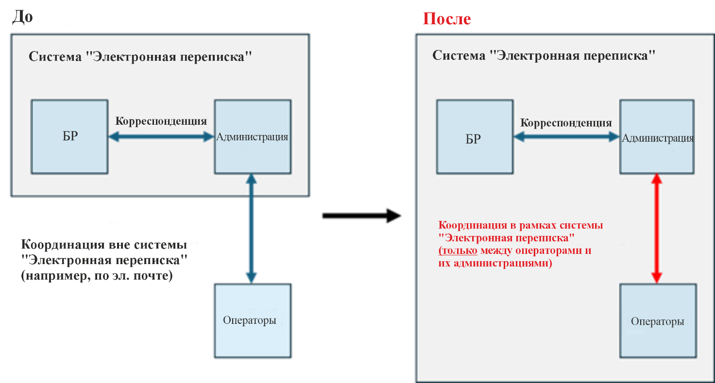
Рисунок 1 − Концептуальная схема обновленной системы "Электронная переписка"

2.2 Перевод существующих систем, в частности SpaceCom, на онлайновое программное обеспечение
Мы высоко ценим продолжение БР усилий по модернизации существующих информационных систем, таких как запуск SpaceExplorer, а также продолжающуюся работу по обновлению приложения SpaceCap, которое было написано на языке Visual Basic 6. БР рекомендуется продолжить обновление пользовательских интерфейсов автономного программного обеспечения, включая существующие интерфейсы, сделав их более удобными для пользователей.
В частности, БР предлагается рассмотреть вопрос о переводе SpaceCom на онлайновую платформу. В настоящее время SpaceCom работает только в локальной среде для выработки замечаний по заявкам, которые загружаются, проверяются и представляются в БР с помощью системы "Электронное представление".
Ожидается, что перевод SpaceCom в онлайновый режим обеспечит следующие преимущества:
1 Устранит необходимость установки или обновления программного обеспечения в локальной среде.
2 Устранит необходимость загрузки созданных в SpaceCom файлов замечаний в систему "Электронное представление".
3 Позволит пользователям быстро просматривать замечания, представленные другими администрациями по их собственным заявкам, и инициировать любые необходимые действия.

2.3 Устранение несоответствий в программном обеспечении для проверки
Как обсуждалось на предыдущем собрании КГР, иногда возникают несоответствия по причине различий во времени обновления между автономным и онлайновым программным обеспечением. В частности, необходимы усовершенствования с учетом того, что ошибки верификации в системе "Электронное представление" продолжают возникать, несмотря на то что система BR-SIS не обнаруживает никаких ошибок.

3 Заключение
Администрация Японии убедительно просит БР продолжать разрабатывать и совершенствовать упомянутые выше системы в рамках текущей работы в соответствии с Резолюцией 55 (Пересм. ВКР­23).

4 Справочные материалы
[1] Представление в электронном формате заявок на регистрацию спутниковых сетей/Электронная переписка, Всемирный семинар МСЭ по радиосвязи 2024 года (ВСР­24).
______________

https://www.itu.int/en/ITU-R/space/e-communications/Pages/list_of_registered_administrations.aspx. https://www.itu.int/online/mm/scripts/org_br_admin.list?_group=BR_SSD.

